交通指引
报到点地址：广州市天河区中山大道西55号华师粤海酒店一楼
1. 飞机到达
出机场后可乘广州地铁3号线到华师，机场附近有“机场南”站地铁口：从“机场南”站一直坐到“体育西路”站，下车，不用出站，在站内换乘往“天河客运站”方向的列车，华师站下E出口出即可到达。
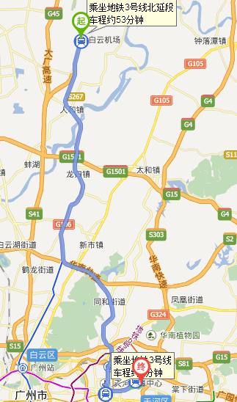
2. 火车到达
广州南站：
（1）乘坐出租车从华师东南门进入，共行驶31.1公里，费用约85元。注意:信息仅供参考,不可作为支付依据.
（2）从广州南站走约20米到地铁广州南站A出入口乘坐地铁二号线（坐8站）到地铁昌岗站，转乘地铁八号线(凤凰新村-万胜围方向)（坐4站）到地铁客村站，转乘地铁三号线(番禺广场-天河客运站方向)（坐6站）到地铁华师站E出入口下。
广州火车站：
（1）乘坐出租车从华师东南门进入，共行驶10.6公里，费用约33元。注意:信息仅供参考,不可作为支付依据。
（2）从广州火车站走约10米到地铁广州火车站A出入口乘坐地铁五号线（坐7站）到地铁珠江新城站，转乘地铁三号线(番禺广场-天河客运站方向)（坐4站）到地铁华师站E出入口下。
（3）从广州火车站走约40米到广州火车站总站乘坐B2路（坐8站）、B2A路（坐8站）到BRT师大暨大站下。
广州东站：
（1）乘坐出租车从华师东南门进入，共行驶3.8公里，费用约15元。注意:信息仅供参考,不可作为支付依据.
（2）从广州火车东站走约20米到地铁广州东站G1出入口乘坐地铁一号线（坐2站）或地铁三号线(机场南-体育西方向)（坐2站）到地铁体育西路站，转乘地铁三号线(番禺广场-天河客运站方向)（坐3站）到地铁华师站E出入口下。
（3）从广州火车东站走约80米到广州火车东站总站乘坐B20路（坐5站）到BRT师大暨大站下。
3、汽车到达
（1）广东省客运站、流花汽车客运站乘车到华师粤海酒店的方式如同广州火车站；
（2）广州东站汽车客运站乘车到华师粤海酒店的方式如同广州东站。

